宁职院移动办公

简版操作手册

宁夏金信达电子科技有限公司
2017年6月13日

目 录
第一章 移动M1 2
1.1 M1安装配置 2
1.2 移动M1使用 4
1.2.1设置手机密码 4
1.2.2全部应用 5
1.2.3待办工作处理 5
1.2.4信息门户 6
1.2.5通讯录 7
第二章 微协同 7
2.1微协同配置 7
2.2微协同使用 8


第一章 移动M1

1.1 M1安装配置
第一步：安装
安卓手机：微信扫描右侧二维码，点击右上角，使用浏览器打开。下载默认版本进行安装。
苹果手机：在苹果应用商店APP Store中搜索“致远”，出现第一个应用程序下载安装即可
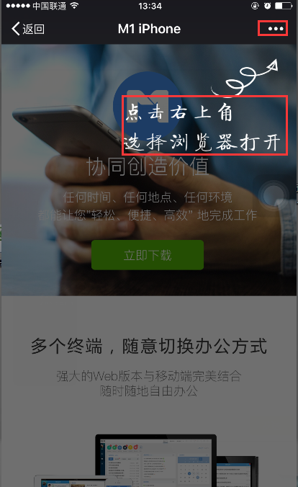
第二步：应用配置
安装完成后，输入服务器地址oa.nxtc.edu.cn
端口：9999
配置完成以后输入用户名密码登陆（同电脑端账号密码一样）

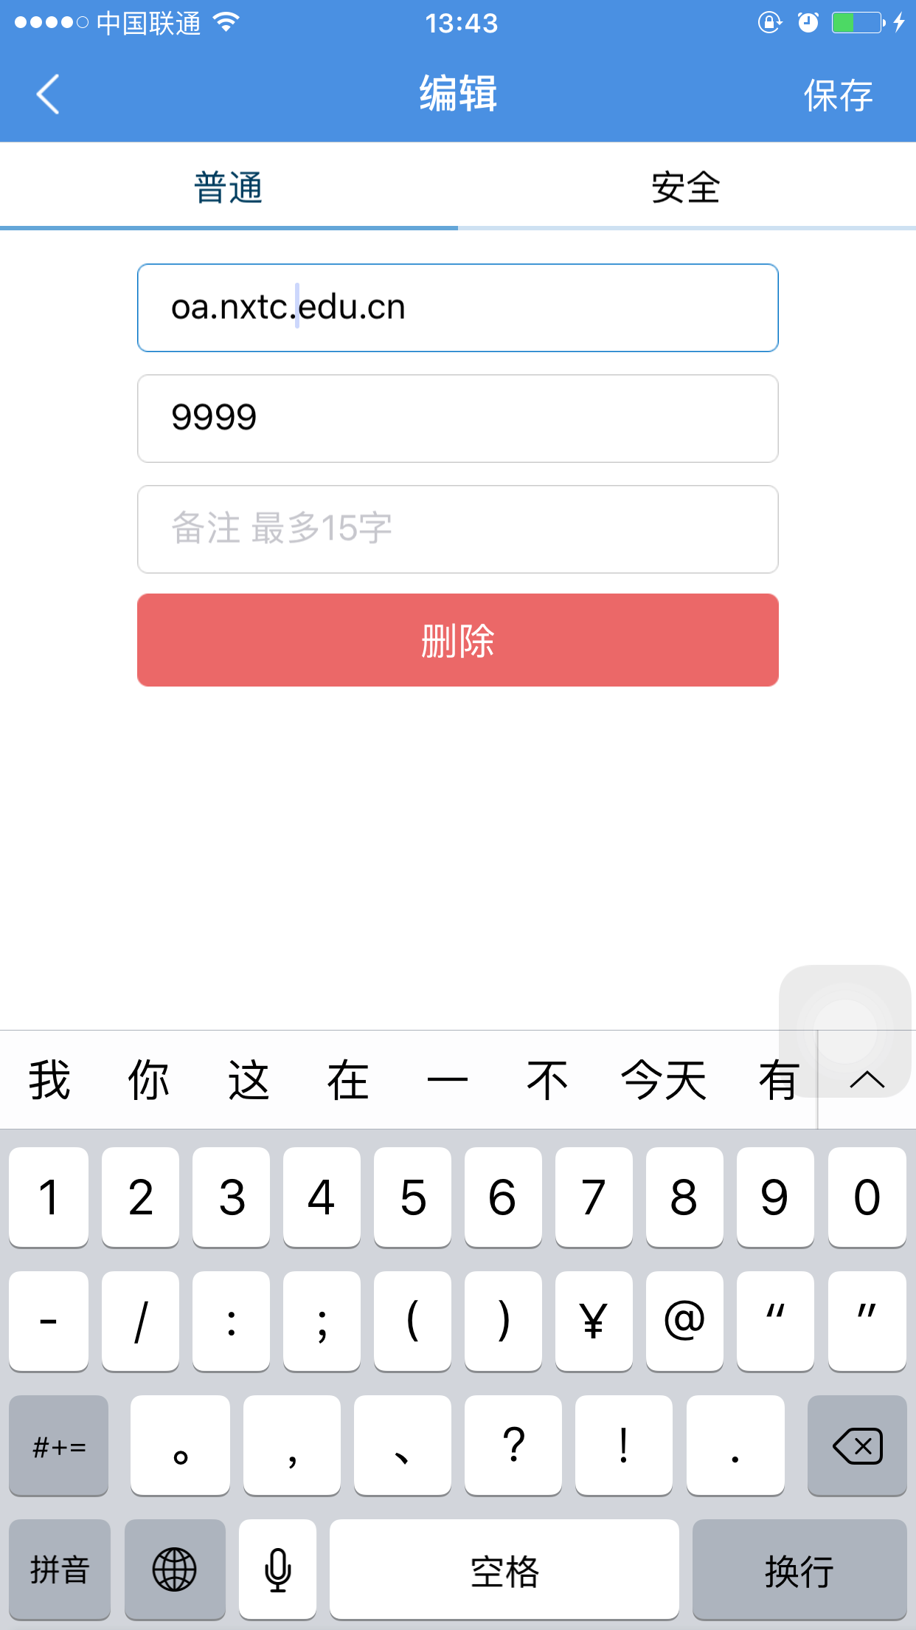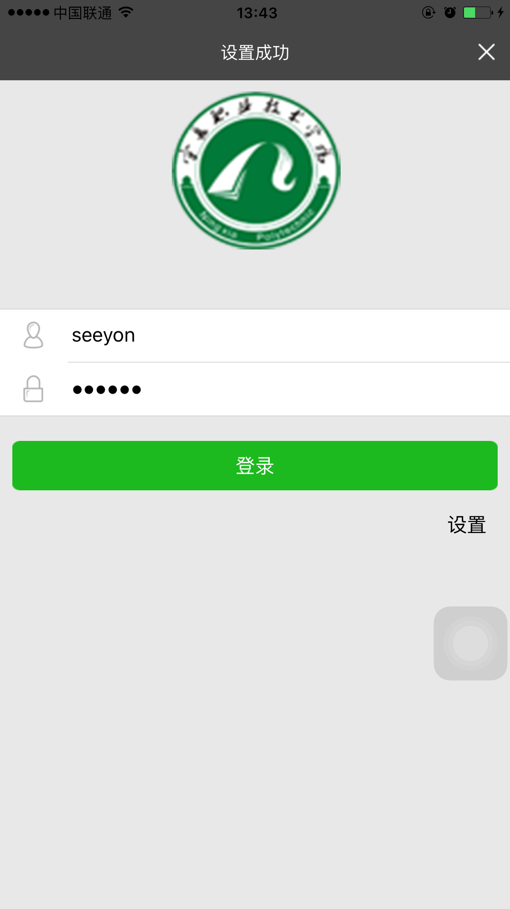

1.2 移动M1使用

1.2.1设置手机密码
第一次登陆，输入用户密码后，会提示设置手势密码，也可以点击右上角“跳过”
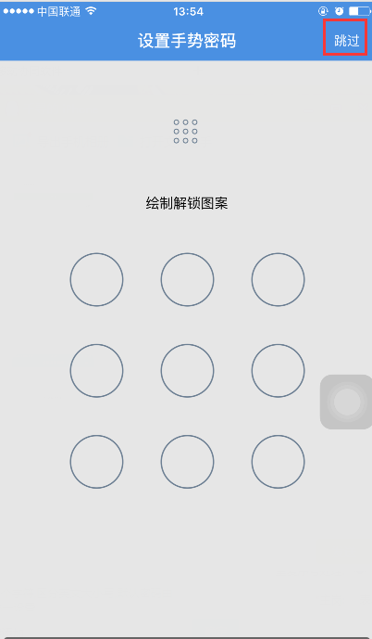

1.2.2全部应用
手机端包含电脑百分之九十的功能，包括协同、公文、会议、查询统计、新闻、公告、行为绩效、大秀、文档、时间安排、任务、离线文件等。
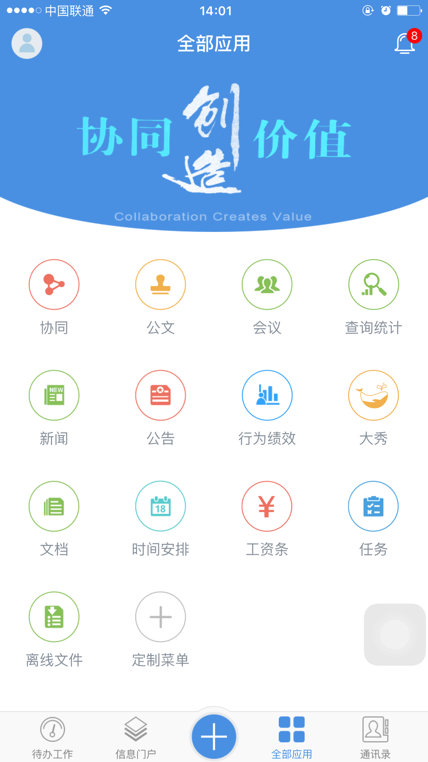
有些功能可能某些用户用不到，可以长按某个功能进行删除，如果过段时间又要使用这个功能，可以功能中的“定制菜单”进行添加
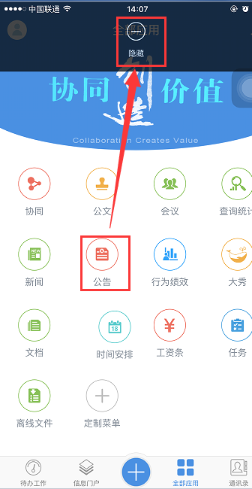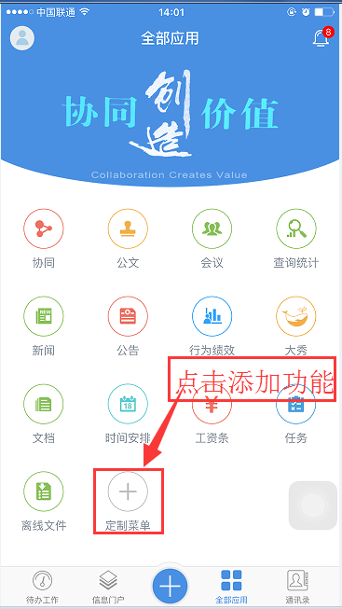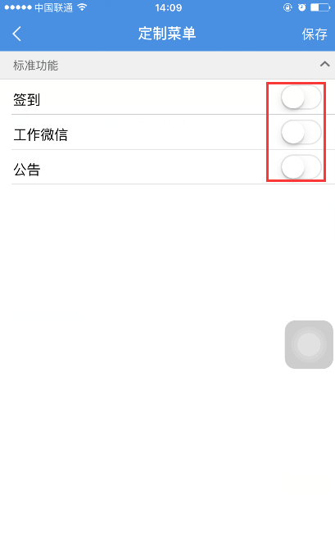

1.2.3待办工作处理
待办工作包括自由流程、固定表单流程、公文等，点击对应待办事项，查看公文及表单内容，点击下方处理按钮，输入意见处理即可。
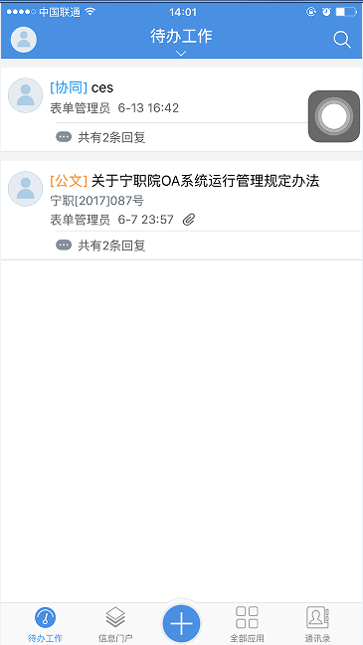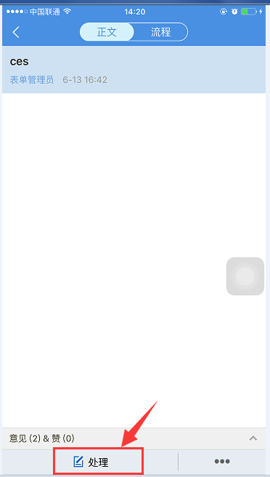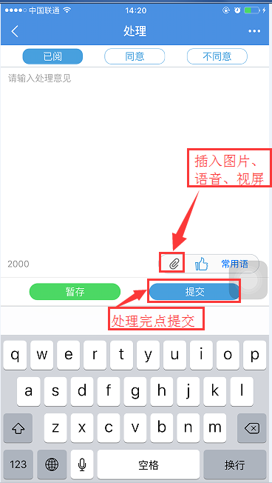

1.2.4信息门户
展示学院最新通知、新闻、常用表单、离线文件等，手机门户栏目可以自己手动配置添加和删除栏目
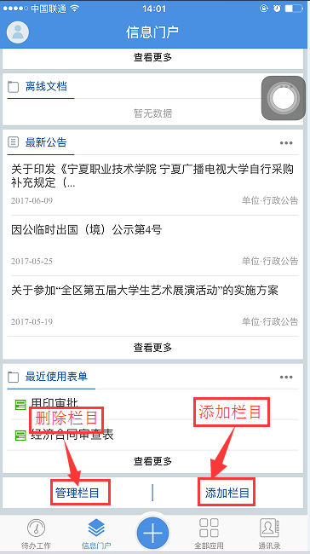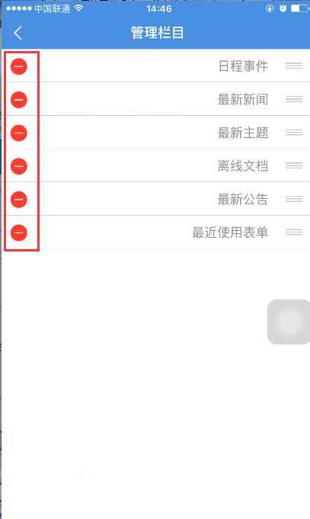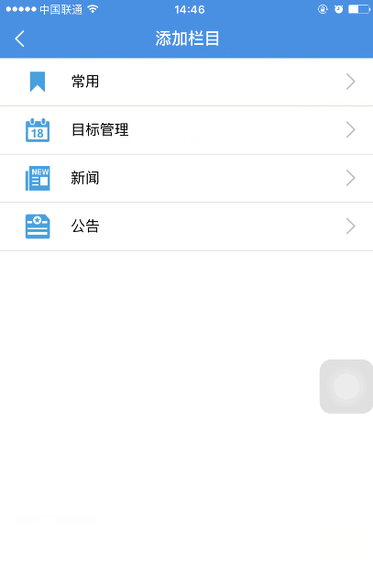

1.2.5通讯录
通讯录展示我们全校的教职工信息，姓名、岗位、部门、电话、邮箱等。可以再通讯录中点击某人和他/她直接进行工作上的沟通。也可以点击联系人的电话，直接进行通话。并可将重要人员的联系方式同步到本地手机通讯录
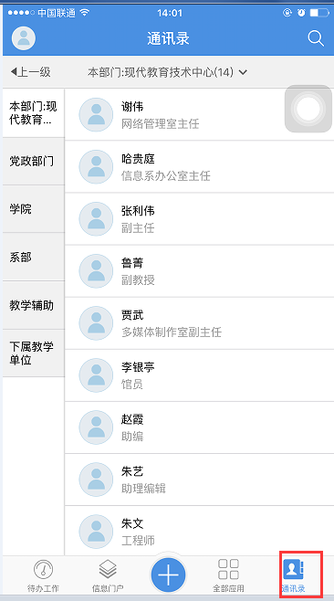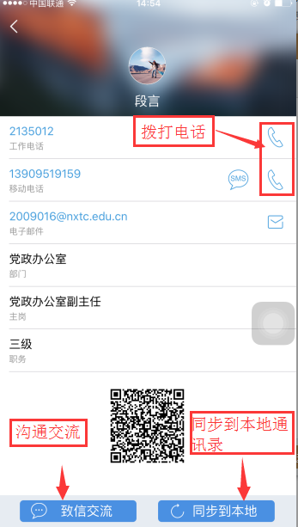


第二章 微协同

2.1微协同配置
第一步：扫描右侧二维码关注“宁夏职业技术学院”
第二部：点击企业小助手，点击关注身份验证。
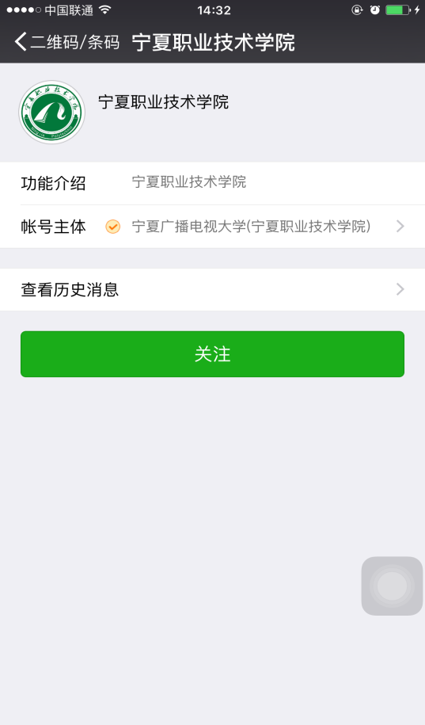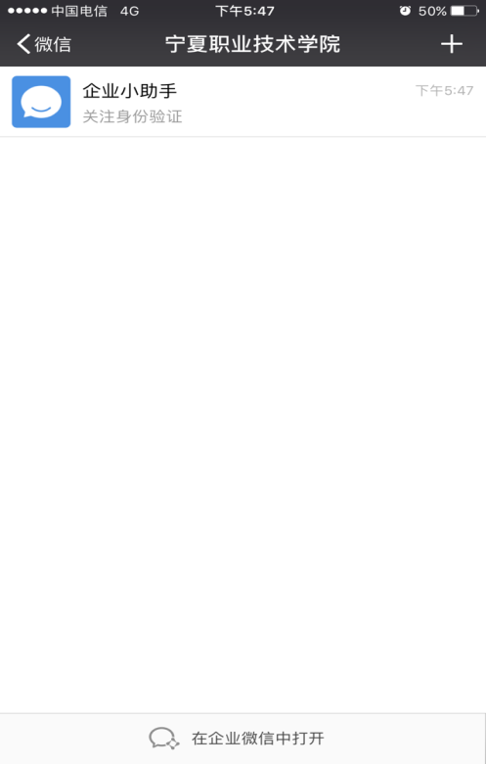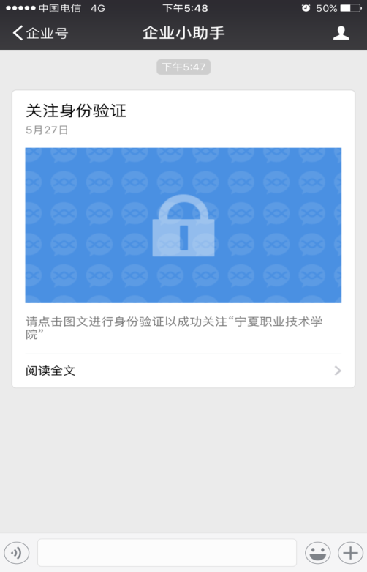
点击“通过邮箱认证”，输入邮箱（学校最新分配的邮箱）获取验证码，验证完成
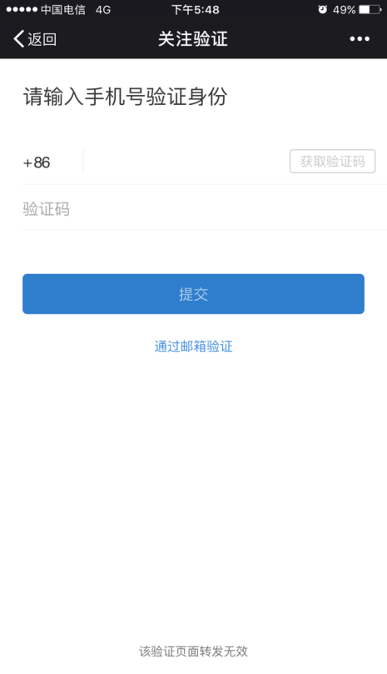
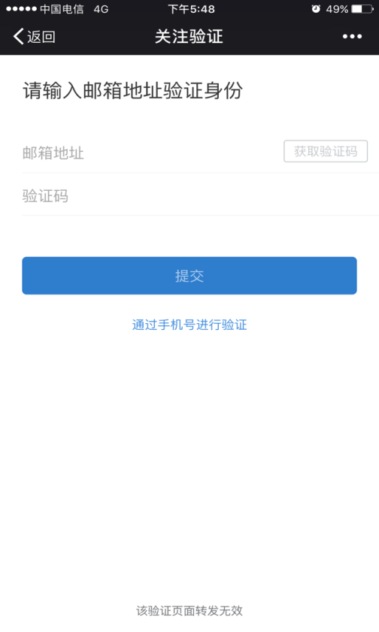

认证完成后，点击企业号中的“微协同”，进入“微协同”。点击左下角“微协同”，
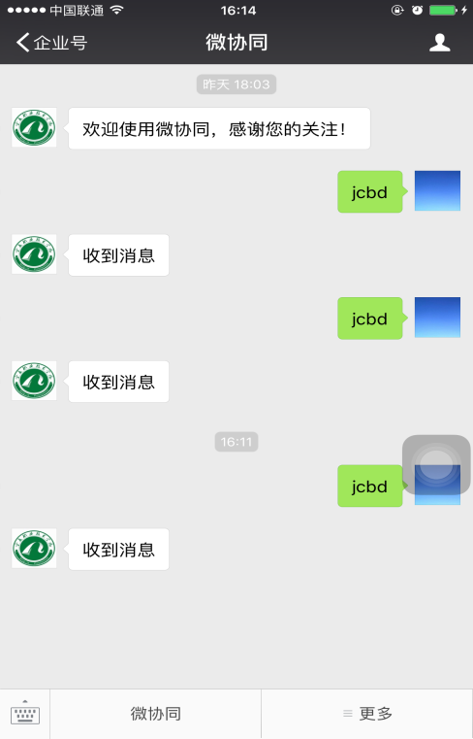
首次登陆，会弹出输入框，输入OA用户密码
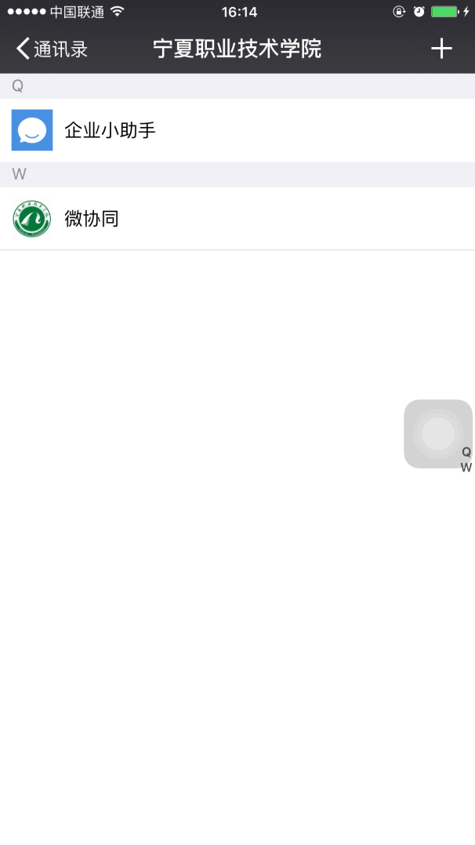

2.2微协同使用
微协同使用与app大同小异，差别在于，微协同不能在线浏览PDF ,WORD ,EXCEX

